INDICAÇÃO nº 875/2021
Súmula: Solicita providências do Executivo junto a Secretaria Municipal de Infraestrutura e Serviços Urbanos, aos cuidados do Sr. Marcos de Oliveira Anjos para que realize a Manutenção do Sarjetão que está situado na rua Neuza Domingos Nascimento Vasconcelos, altura do n° 30, paralela à Benedito da Silva Maia, Vila Aurora - neste municipio.
INDICO à Mesa, na forma regimental vigente, que seja oficiado ao Excelentíssimo Igor Soares Prefeito Municipal, junto a Secretaria de Infraestrutura e Serviços Urbanos, para que realize a Manutenção do Sarjetão que está situado na rua Neuza Domingos Nascimento Vasconcelos, altura do n° 30, paralela à Benedito da Silva Maia, Vila Aurora - neste município.
JUSTIFICATIVA
Senhor Presidente,
Senhores Vereadores,
Senhoras Vereadoras.
Devido ao mal estado do sarjetão na rua supracitada, moradores nos procuraram relatando os problemas que tem enfrentado. Segundo os mesmos, a travessia de automóveis tem se tornado mais complicada a cada dia, além dos ônibus e caminhões que trafegam no local e com o peso acabam freando com brutalidade danificando as estruturas das residências que ali estão.
A manutenção irá sanar os problemas enfrentados por eles e para os veículos que trafegam por lá.
Sala das Sessões Bemvindo Moreira Nery, 11 de fevereiro de 2021.
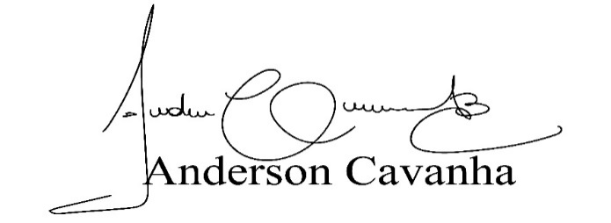
(Bruxão Cavanha – PL)
Vereador

